**Студенты:** Ростов С., Ермаков И., Акимов К., Закарян В., Аборин В.

**Диаграмма вариантов использования для банкомата.**

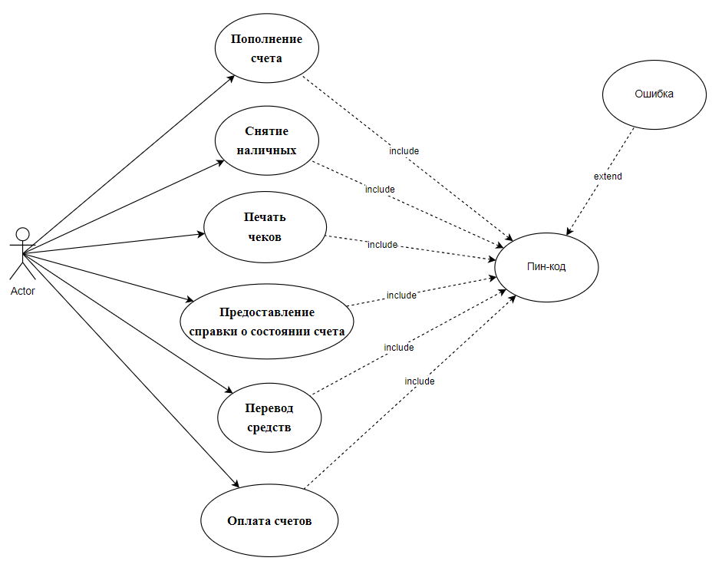

Рисунок 1 – Диаграмма варианто использования

**Описание 2 вариантов использования:**

**Снятие наличных**

Участники: Пользователь

Предусловие: Должен иметь карточку банка

Триггер: Потребность в наличных

Результат: Получение

наличных

Описание:

1. Пользователь вставляет карточку в банкомат

2. Пользователь вводит пин-код

3. Пользователь выбирает нужную операцию

4. Пользователь выбирает вводит нужную сумму

5. Банкомат выдает наличные деньги

6. Пользователь забирает деньги

Расширение:

3.1. Пользователь ввел неправильный пин-код

3.2. Банкомат выдает ошибку

3.3. Пользователь

снова вводить пин-код

5.1. В банкомате не оказалось наличные

5.2. Пользователь забирает

карту из банкомата

5.3. Идет домой (грустный)

**Пополнить счет**

Участники: Пользователь

Предусловие: Должен иметь карточку банка

Триггер: Потребность в виртуальных деньгах

Результат: Получение денежных средств на счет

Описание:

1. Пользователь вставляет карточку в банкомат

2. Пользователь вводит пин-код

3. Пользователь выбирает нужную операцию

4. Пользователь кладет нужную сумму

5. Банкомат считает наличные деньги

6. Система начисляет деньги

Расширение:

3.1. Пользователь ввел неправильный пин код

3.2. Банкомат выдает ошибку

3.3. Пользователь снова вводит пин-код

5.1. Банкомат не принимает деньги

5.2. Пользователь пробует положить сумму ещё раз

5.3. Пользователь обращается к консультанту

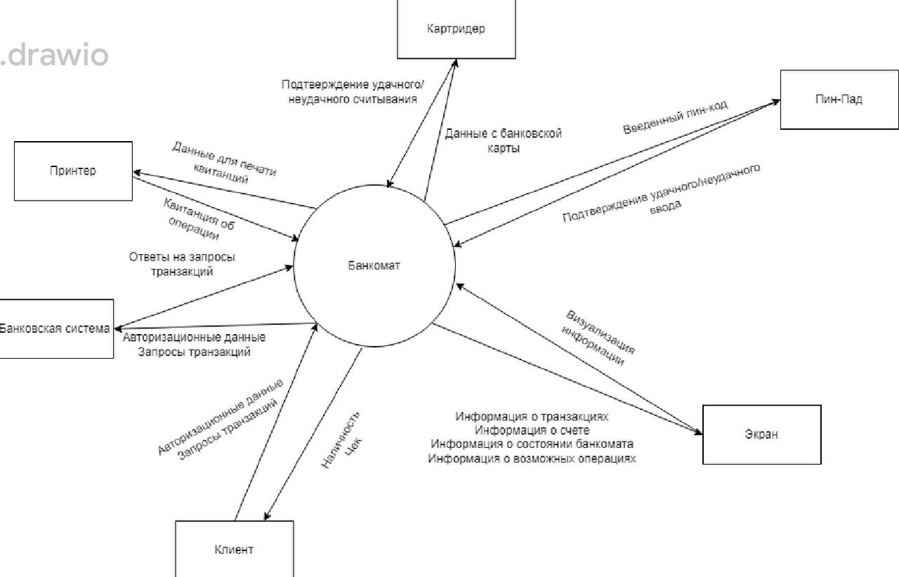

Рисунок 2 – Контекстная диаграмма 1

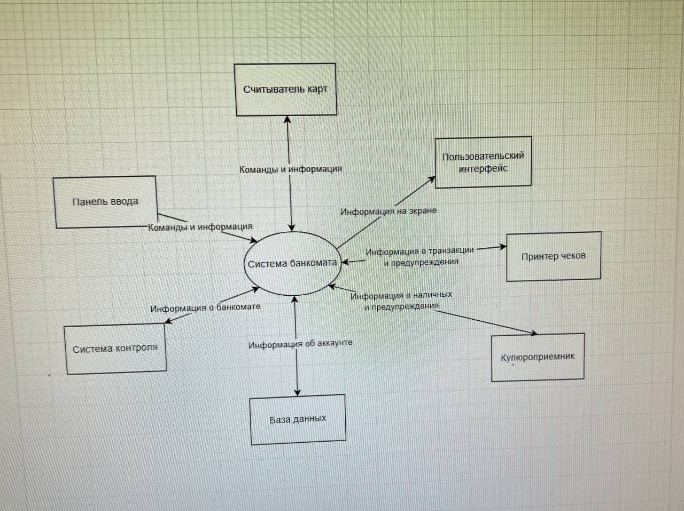

Рисунок 3 – Контекстная диаграмма 2

**Функциональные требования к банкомату.**

1. **Функция "Снятие наличных"**
2. **Функция "Предоставление справки о состоянии счета"**
3. **Функция "Пополнение счета"**
4. **Функция "Перевод средств"**
5. **Функция "Оплата счетов"**
6. **Функция "Печать чеков"**

**Требования:**

* + (ФТ1) Банкомат должен снимать наличные средства с их банковских счетов
  + (ФТ1, ФТ3, ФТ4) Банкомат должен запрашивать желаемую сумму
  + (ФТ1, ФТ3, ФТ4, ФТ5) Банкомат должен обрабатывать транзакции
  + (ФТ1) Банкомат должен выдавать наличные средства
  + (ФТ2) Банкомат должен печатать справку о состоянии счета
  + (ФТ1, ФТ2, ФТ3, ФТ4, ФТ5) Банкомат должен показывать на экране состояние текущего баланса банковского счета
  + (ФТ3) Банкомат должен принимать наличные средства
  + (ФТ4) Банкомат должен осуществлять переводы средств между своими счетами
  + (ФТ4) Банкомат должен осуществлять переводы средств на счета других клиентов
  + (ФТ1, ФТ2, ФТ3, ФТ4, ФТ5, ФТ6) Банкомат должен аутентифицировать клиента по пин-коду
  + (ФТ5) Банкомат должен оплачивать различные счета
  + (ФТ1, ФТ2, ФТ3, ФТ4, ФТ5, ФТ6) Банкомат должен печатать чек

**Нефункциональные требования к банкомату.**

1. **Надежность:**
   * (НФТ1) Время между сбоями (MTBF) банкомата должно быть не менее 2500 часов.
   * Проверка: Регистрация времени сбоев и восстановления системы для вычисления MTBF.
2. **Производительность:**
   * (НФТ2) Среднее время ответа на запросы клиентов не должно превышать 3 секунд.
   * Проверка: Измерение времени ответа на различные запросы в реальной среде эксплуатации.
3. **Безопасность:**
   * (НФТ3) Банкомат должен соответствовать стандартам PCI DSS.
   * Проверка: Проверка наличия сертификата соответствия и проведение аудита соответствия стандартам безопасности.
4. **Устойчивость к нагрузкам:**
   * (НФТ4) Банкомат должен обрабатывать не менее 50 транзакций в час в пиковые периоды.
   * Проверка: Тестирование нагрузки с помощью симуляции пиковых нагрузок.
5. **Масштабируемость:**
   * (НФТ5) Банкомат должен обслуживать клиентов без снижения производительности.
   * Проверка: Разработать сценарии тестирования, которые моделируют разные сценарии использования банкомата, включая разные уровни нагрузки.
6. **Доступность:**
   * (НФТ6) Банкомат должен быть доступен не менее 95% в течение года.
   * Проверка: Мониторинг доступности и вычисление процентного времени доступности за текущий год.
7. **Совместимость:**
   * (НФТ7) Банкомат должен быть совместим с банковскими картами всех крупных платежных систем (Visa, MasterCard, МИР т. д.).
   * Проверка: Проведение тестирования совместимости с различными типами банковских карт.
8. **Удобство использования:** 
   * (НФТ8) Яркость интерфейса банкомата должна быть удобочитаемой при ярком освещении.
   * (НФТ8) Яркость интерфейса банкомата должна быть удобочитаемой при низком освещении.
   * Проверка: Проведение тестирования пользовательского опыта при дневном свете и темном освещении.
9. **Мониторинг и управление:**
   * (НФТ9) Банкомат должен поддерживать удаленный мониторинг его состояния.
   * Проверка: Проверка возможности удаленного мониторинга.
10. **Легкость обслуживания:**
    * (НФТ10) Банкомат должен быть сконструирован с учетом простоты обслуживания его компонентов.
    * Проверка: Оценка времени и сложности замены и обслуживания компонентов банкомата.